本地路径泄露漏洞
- 适用范围：IIS6.0/7.5 + ASP.NET
- 使用方法：
- 下载附件中的360_mod.aspx放到网站根目录；
- 根据IIS版本不同，带不同参数：
如果IIS是6.0，访问：http://localhost/360_mod.aspx?ver=6.0；
如果IIS是7.5，访问：http://localhost/360_mod.aspx?ver=7.5

- 具体原理、演示说明：
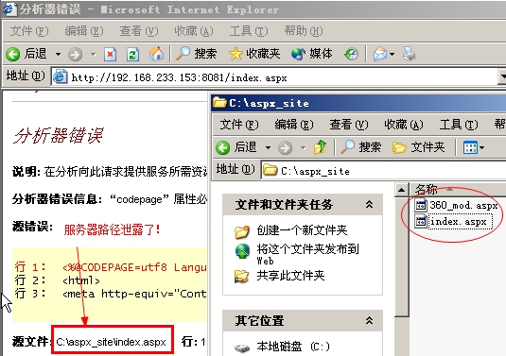
图1
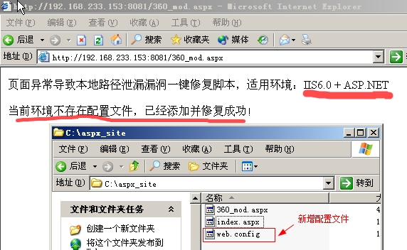
图2
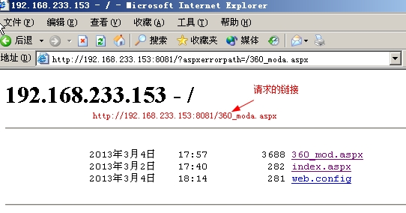图3
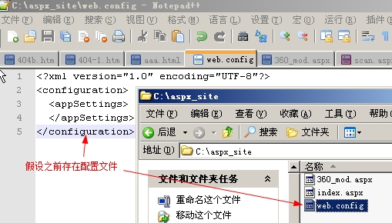
图4
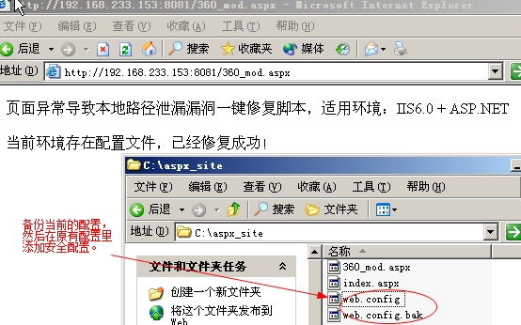
图5
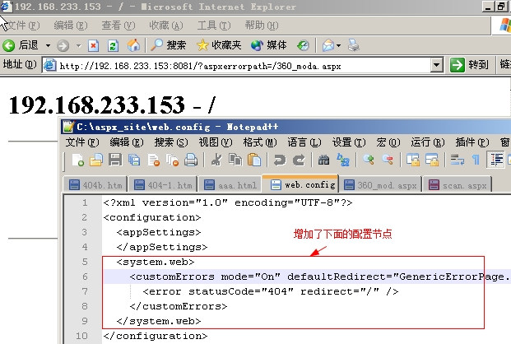
图6

